专题02 光现象
一、单项选择题
1．【2017•广东卷】关于光现象，下列说法错误的是
A．太阳光通过三棱镜会分解成多种色光，这种现象叫光的色散
B．影子是由于光的直线传播形成的
C．物体在平面镜中成正立、放大的实像
D．光从空气射入水中后传播速度会变小
2、【2017•深圳卷】下列关于声现象和光现象的描述，正确的是（ ）
A、鱼在水中漂﹣﹣光的折射
B、阳光照在云上，云底下会形成阴影区域﹣﹣光的反射
C、玻璃瓶中灌入不同高度的水，敲击会发出不同音调的声音﹣﹣音调和振幅有关
D、次声波预报仪可以预报台风和地震活动等﹣﹣次声波可以传递信息
3、【2016·揭阳卷】在“探究平面镜成像特点”的实验中，下列说法正确的是（ ）
A．实验最好在较暗的环境中进行 B．把光屏放在玻璃板后面像的位置，光屏上有像出现
C．将蜡烛向玻璃板靠近时像会变大 D．物体靠近玻璃板时，所成的像将远离玻璃板
4. 【2016·漳州卷】图中现象中属于光的反射的是（ ）
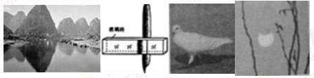
A．水中倒影 B．铅笔“折断” C．鸽子的影子 D．日食形成
5．【2016·莆田卷】如图所示，人眼在A点看见河里B点有一条小鱼，若从A点射出一束激光，要使激光能照射到小鱼，该激光应射向（ ）
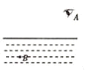
A．B点 B．B点上方 C．B点下方 D．B点左方或右方
6.【2016·三明卷】图1所示的四种现象，属于光的折射的是（ ）
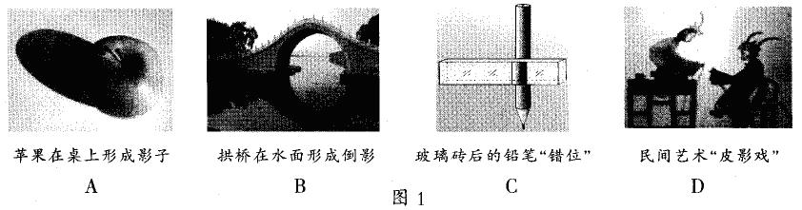
7．【2016·泉州卷】下列成语所描述的现象，可用光的折射现象解释的是（ ）
A．镜花水月 B．立竿见影 C．海市蜃楼 D．杯弓蛇影
8．【2016·莆田卷】阳光灿烂的日子，在茂密的树林下，常能在地上见到许多圆形的光斑，这些光斑是（ ）
A．太阳的虚像 B．太阳的实像 C．树叶的影子 D．树叶的实像
9．【2015•汕尾市】下列说法正确的是（ ）
A．根据紫外线能使荧光物质发光可以制成紫外线夜视仪
B．镜面反射遵守反射定律，漫反射不遵守反射定律
C．电视机的遥控器可以发出不同频率的红外线来实现对电视机的遥控
D．彩色电视机的色彩是用红、黄、蓝三种色光按不同的比例混合得到的
10.【2015•揭阳市】下列现象中，属于光的折射现象的是（ ）[来源:学.科.网]
A.小孔成像
B.晴天看见“白云在水中飘动”
C.奇妙的光纤
D.近视的同学戴上眼镜后能看清物体
11．【2015•茂名市】如图所示的四种现象中，属于光的直线传播形成的是（ ）
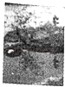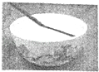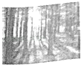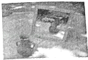
A．竹的倒影 B．碗中的筷子 C．林中的树影 D．镜中的陶罐
12.【2015•佛山市】对于生活中有关光现象，下列说法不正确的是
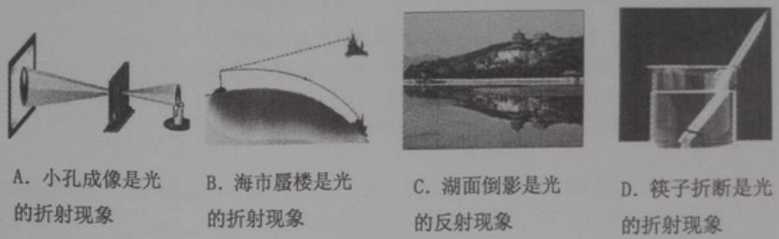
13.【2015•佛山市】如图所示，表示光从空气中射向玻璃发生反射和折射的光路是
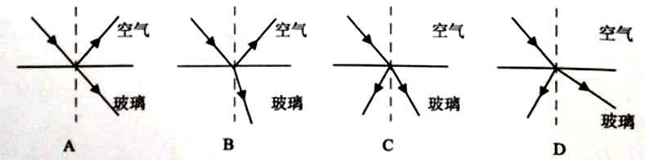
14．【2015•漳州市】下列现象中，由于光的直线传播形成的是（ ）
 | A． | 山在水中的“倒影” | B． | 月食
 | C． | 筷子好像被水“折断”了 | D． | 放大镜把文字放大
15.【2015•厦门市】由于视觉原因，用鱼叉刺向水里的鱼往往难于成功。图6中能正确解释刺不到鱼的光路图是
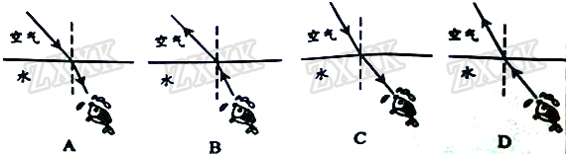
16．【2015•厦门市】如图4是好莱坞大片《盗梦空间》里所谓“镜子时刻”的场景。像这样多次反复成像所需要的平面镜至少
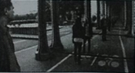
A．1块 B．2块 C．3块 D．4块
17. 【2015•泉州市】如图7是某人眼睛看物体时的成像示意图。则他的眼睛类型及矫正需要选用的透镜分别是
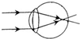
A. 近视眼 凸透镜 B. 近视眼 凹透镜 C. 远视眼 凸透镜 D. 远视眼 凹透镜
18. 【2015•泉州市】如图2所示的四种现象中，属于光的直线传播的是
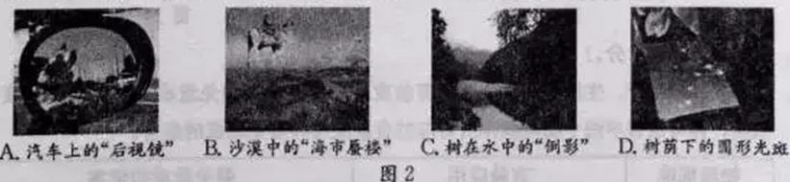
19．【2015•莆田市】能用光的直线传播知识解释的现象是（ ）
A．水中倒影 B．雨后彩虹 C．形影不离 D．海市蜃楼
20．【2015•龙岩市】光射到平面镜上反射后，反射角为30°，则入射角为
A．10° B．15° C．30° D．60°
21．【2015•龙岩市】从水面上看斜插入水中的筷子，水下部分向上弯折了，这现象为
A．光的反射 B．光的折射 C．光的色散 D．光的直线传播
22. 【2015•福州市】2015年4月5日晚，天空出现的“红月亮”是月全食奇观。月全食的形成主要是由于
A．光的直线传播 B．小孔成像 C．平面镜成像 D．光的折射
二、多项选择题

三、填空题
1．【2017•西宁卷】晚唐诗人高骈在《山亭夏日》中的诗句“绿树浓萌夏日长，楼台倒影入池塘”，描写了酷夏特有的情趣，并表达了诗人愉悦的心情．从物理学的角度，诗句中“浓萌”的形成说明了 ；而“楼台倒影”则是 现象，所成的像是 立的 像．
2.【2016·厦门卷】《康熙几暇格物篇》中记载：“置钱碗底，远视若无，及盛满水时，则钱随水光而显现矣。”如图12所示，把铜钱放在碗底B处后加适量水，从A处恰好看到铜钱的像在处，用激光笔从A点向 处（用图中字母表示）照射，可照亮铜钱。加满水，从A处看到像的位置将 （选填“变高”、“变低”或“不变”）
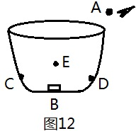
3、【2016·揭阳卷】（4分）在夏天，当你在河岸边漫步时，有时会看到“鱼在云中游”的美景。你看到的鱼是由于光的________形成的像，水中的云是由于光的 形成的像。
4．【2015•茂名市】（4分）如图所示是我们做过的“探究光的反射规律”实验装置，其中使用可绕ON转动的纸板的目的是① ；② ．实验过程中，纸板与平面镜必须 放置．当光线沿NO方向入射平面镜时，反射角为 度．
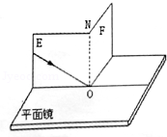
5．【2015•莆田市】从岸上看清澈池塘的深度比实际的要 （填“深”或“浅”），这是由于光的 造成的，所以我们不能贸然独自下水，以免发生溺水事故。
6.【2015•揭阳市】小芳站在平面镜前0.5m处观察自己在镜中的像，像到平面镜的距离为 m，她向后退的过程中，像的大小 （选填“变大”、“变小”或“不变”）。
四、作图、实验写探究题
1. 【2017•广州卷】如图13，一束光从空气射到水面O点，反射光线在容器壁上形成一光点A。（1）画出反射光线及对应的入射光线；（2）大致画出该入射光线进入水的折射光线；（3）A在水中的像到A的距离为____________cm。
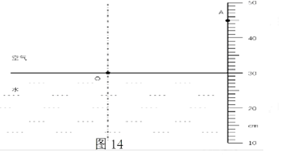
2．【2017•乌鲁木齐卷】一束光从空气射入玻璃时的反射光线如图所示，请画出入射光线和大致的折射光线．
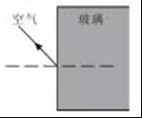
3.【2016·厦门卷】图17为上午8:00太阳光经水平镜面反射的光路图，请大家画出一小时后太阳光照射同一点的入射光线及对应的反射光线。
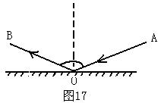
4．【2016·漳州卷】根据要求画图．
（1）请在图甲画出木块所受重力的示意图；
（2）光线AO由空气斜射入水中，请在图乙中画出折射光线大致方向．
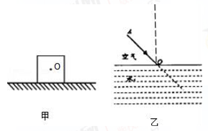
5.【2015•汕尾市】（2 分）如图5 乙所示，一束光从空气斜射到玻璃砖上，请画出玻璃砖内的折射光线（要求保留作图痕迹）。
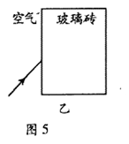
6．【2015•梅州市】一束光线射到某平面镜上，使其沿水平方向传播，如图8所示。请在答题卡中画出所需平面镜的位置并标出入射角i和反射角r（在答题卡相应的位置上画出原图并作答）。
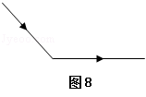
7．【2015•茂名市】画出图中人眼通过平面镜M看到桌底下球的光路．
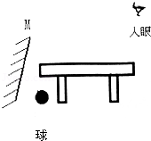
8. 【2015•广州市】 如图13所示，墙壁上的平面镜前立有一硬杆
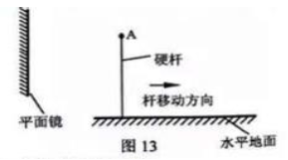[来源:学科网]
（1）画出杆顶A点在平面镜中的像.
（2）若杆在2s内右移1m，杆移动的速度是_____m/s.杆的像相对镜向右还是向左移动？_____________
移动时，杆的像大小会变大，变小还是不变？_______________
手指投影灯玩具内部的结构示意图如图14所示，调节它到墙壁的距离，墙上会出现如图15所示清晰的喜羊羊图像，完成14、15题
9.【2016·厦门卷】（4分）利用如图18装置探究平面镜成像特点。
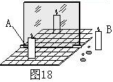
（1）实验时应选较 （填“厚”或“薄”）的玻璃板竖立在水平桌面上。
（2）点燃蜡烛A，透过玻璃板观察到A的像，把与A完全相同的蜡烛B放在像的位置观察到B与像完全重合，说明像与物 。
（3）将光屏放到像的位置，无法直接在光屏上观察到像，说明说成的像是 像。
（4）用方格纸替代白纸，更方便探究像与物 关系。
10.【2015•漳州市】（3分）在探究“平面镜成像特点”的实验中，装置如图甲所示．
（1）选取A，B两支完全相同的蜡烛是为了比较像与物的 关系．
（2）将白纸放在玻璃板后烛焰像的位置，纸张承接不到像，这说明平面镜成的是 像．
（3）如图乙所示，将玻璃板与水平桌面成45°角固定在水平桌面上，让蜡烛A沿着桌面向右做直线运动，将看到蜡烛A在玻璃板后的像 运动（选填“水平向右”，“水平向左”“竖直向上”或“竖直向下”）.
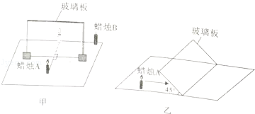
11．【2015•厦门市】如图15所示，一束光照射到平面镜上，请画出其反射光线。
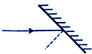
12．【2016·三明卷】（4分）请回答下列两个光学实验的有关问题：
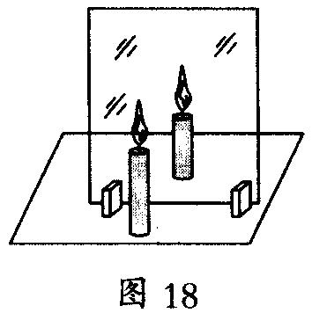
（1）如图18所示，在探究平面镜成像特点的实验中，选用透明的玻璃板和两支完全相同的蜡烛做实验，是为了方便确定像的 和比较像与物的 关系。
（2）如图19所示，在探究光的反射定律实验中，选用可折转的光屏做实验，除了可用它呈现光路外，还可用它探究反射光线、入射光线和法线是否 ；为了探究反射角与入射角的关系，实验时应多次改变 ，测量出相关数据，分析得出结论。
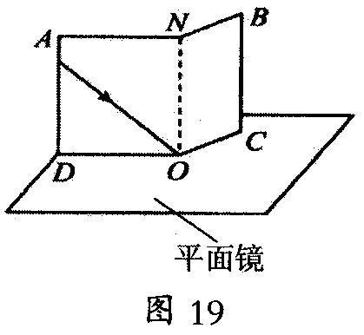
13.【2015•泉州市】（6分）小丽利用如图21所示的装置探究“平面镜成像时像与物的关系”的实验：
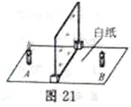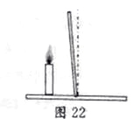
（1）如果有5mm厚和2mm厚的两块玻璃板，应选择 mm厚的玻璃板做实验较合适。实验中用两段相同的蜡烛是为了比较像与物 的关系。
（2）在实验过程中，小丽移动蜡烛B，使它与蜡烛A的像完全重合，确定了 的位置。为了研究平面镜所成的是实像还是虚像，小丽用光屏代替蜡烛B，她 （选填“能”或“不能”）用光屏接收到蜡烛A的像，由此说明平面镜成的像是 像。
（3）如果玻璃板没有竖直放置，如图22所示，在实验过程中会出现的现象是 。
14.【2015•泉州市】请根据图14中的折射光线画出它所对应的入射光线。
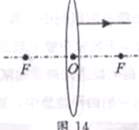
15.【2015•莆田市】（5分）如图是“探究平面镜成像特点”的实验装置。透明玻璃板竖立在直尺上方，且底边与直尺相互垂直，两支相同的蜡烛A、B竖立在玻璃板两侧的直尺上，以蜡烛A为成像物体。

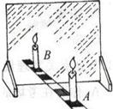

（1）为了便于观察，该实验最好在 （填“较亮”或“较暗”）的环境中进行，且应在 （填“A”或“B”）侧观察蜡烛A经玻璃板所成的像。
（2）点燃蜡烛A，小心地移动蜡烛B，当看到蜡烛B与蜡烛A的像完全重合时，表明像与物的大小 。这时，若把蜡烛B换成一光屏，则光屏上 （填“能”或“不能”）承接到蜡
烛A的像，这说明平面镜成的是 （填“实”或“虚”）像。
16.【2015•福州市】（3分）请按下列要求在答题卡上作图。
（1）图9是第一届青运会的吉祥物“榕榕”，它体现了福州的地域特征和榕树精神，请画出它受到重力的示意图。
（2）请在图10中画出光从空气斜射入水中时折射光线的大致位置。
（3）请根据图Il中电流方向，标出通电螺线管的N、S极。[来源:学,科,网Z,X,X,K]
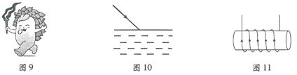
17.【2015•龙岩市】椐平面镜成像的特点，请在图2中作出发光点S的像点S′。
